**«Для чего нам нужны домашние**

**животные?»**

Длячего нам нужны домашние животные? Домашние питомцы помогают нам удовлетворить потребность в заботе и опеке, с ними мы чувствуем себя более сильными, ведь их жизнь, их благополучие зависят только от нас. Лаская животное, мы успокаиваемся, если раздражены, потому что контакт с ним повышает окситоцин – гормон нежности и привязанности. Нам нравится общение с домашними животными потому, что оно эмоционально безопасно для нас, предсказуемо и понятно. Почти у каждого из нас есть домашнее любимцы, например, на данный момент есть всеми знакомый и всеми любимый вид птички «попугай»!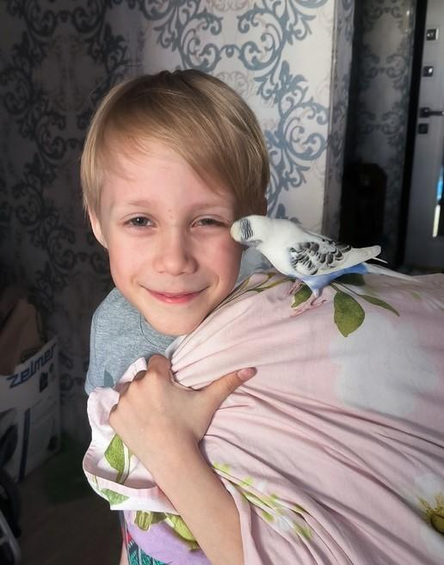

Ещё в древности говорящих попугаев привозили в качестве экзотических подарков из тропических стран. Первым это сделал спутник [Александра Македонского](https://ru.wikipedia.org/wiki/%D0%90%D0%BB%D0%B5%D0%BA%D1%81%D0%B0%D0%BD%D0%B4%D1%80_%D0%9C%D0%B0%D0%BA%D0%B5%D0%B4%D0%BE%D0%BD%D1%81%D0%BA%D0%B8%D0%B9) в его индийском походе [Онесикрит](https://ru.wikipedia.org/wiki/%D0%9E%D0%BD%D0%B5%D1%81%D0%B8%D0%BA%D1%80%D0%B8%D1%82). Многие виды попугаев, особенно говорящих, издавна содержат в неволе, продают в зоомагазинах, а также разводят в домашних условиях.

У меня есть два красивых волнистых попугая: Гошанья и Кеша. Они очень умные и любознательные. Гошанья у нас говорящая, а первое её слово было птичка! Сейчас Гоше почти 4 года, она уже знает много разных слов, к примеру: птичка, курочка, Гошечка, Гоша, красотка...! Гоша у нас ручная птичка, но даёт чесать её только мне. Она любит путешествовать, и мы всегда берем её в деревню, там у нее есть любимая люстра, на которой она любит сидеть и клюет ее, словно издается музыка. Мне очень нравится заботиться и играть с ней. 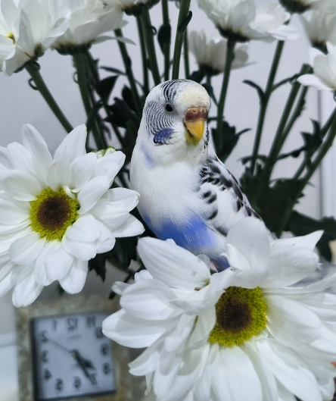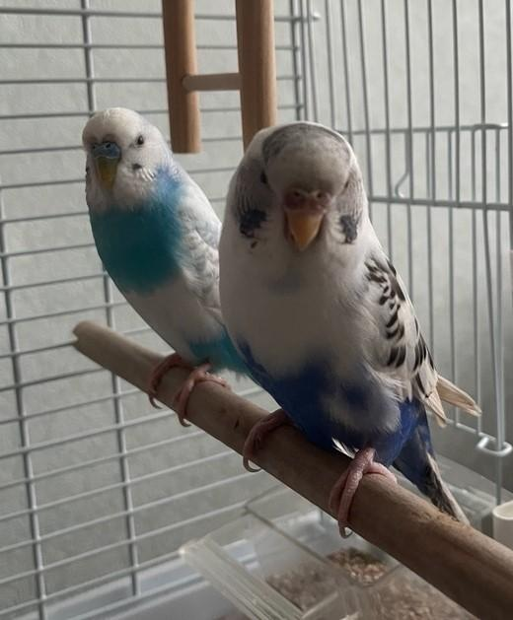

Недавно мы купили ей друга-Кешу чтобы ей не было скучно! Он тоже очень красивого светлого окраса, как и Гоша. Пока что Кеша не ручной и не умеет говорить, но зато он сам залетает в клетку, и его в отличие от Гоши не надо ловить. Им пришлось жить 2 месяца в разных клетках, пока Гоша не привыкнет, но теперь они подружились. Мне нравится наблюдать за тем как они воркуют. Я надеюсь у них будет целая птичья семья!!!

Ильичёв Артемий, 3 А класс.